НАЦІОНАЛЬНИЙ ТЕХНІЧНИЙ УНІВЕРСИТЕТ УКРАЇНИ

“КИЇВСЬКИЙ ПОЛІТЕХНІЧНИЙ ІНСТИТУТ

імені ІГОРЯ СІКОРСЬКОГО”

Факультет прикладної математики

Кафедра системного програмування і спеціалізованих комп’ютерних систем

**Лабораторна робота № 3**

з дисципліни:

«Інженерна та комп’ютерна графіка-2. Комп'ютерна графіка»

Виконав: Стецюренко І. С,

Студент групи КВ-03

Перевірив(ла):__________________

Київ-2022

**Тема:** Фрактальна графіка

**Мета роботи:** на практичному досвіді ознайомитись із способами  побудови та видами фракталів.

**Постановка задачі:**  Програмно реалізувати відтворення на екрані монітору фракталів.

Фрактали для відтворення:

- *крива / сніжинка Коха*;

- *множина Мандельброта*;

*- гілка папороті*.

**Завдання для лабораторної роботи:**

1.  Вивести на екран монітора кожний із фракталів.

2.  Пояснити правила їхнього відтворення.

**Результат роботи**

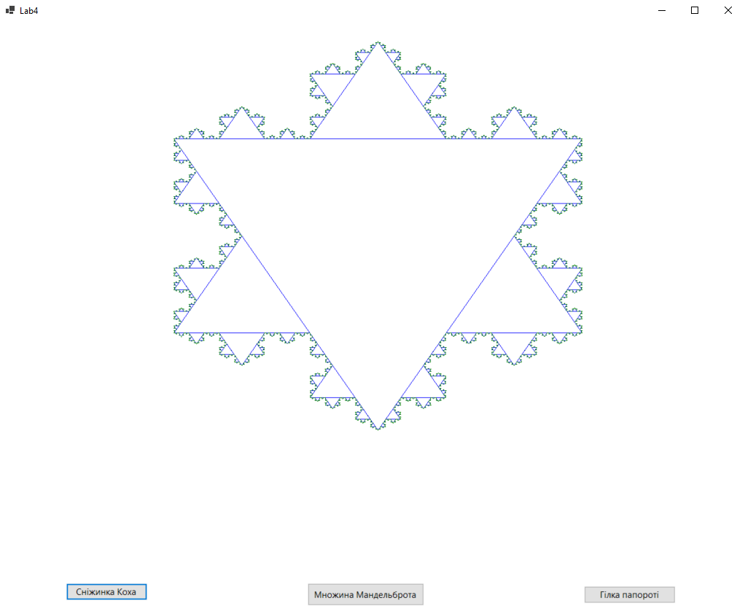

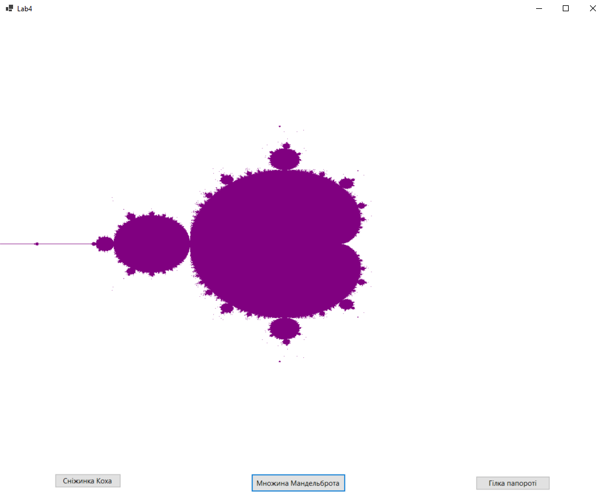

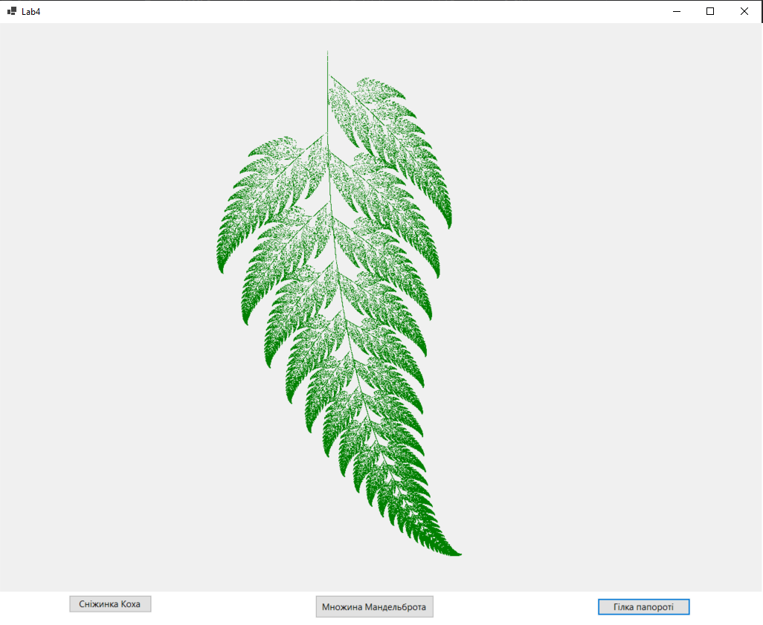

**Код програми**[**(github)**](https://github.com/Stetsiurenko-Illia/ComputerGraphics/tree/main/lab3)

Program.cs

**using** System;

**using** System.Collections.Generic;

**using** System.Linq;

**using** System.Threading.Tasks;

**using** System.Windows.Forms;

**namespace** lab4

{

**static** **class** Program

{

*/// <summary>*

*/// The main entry point for the application.*

*/// </summary>*

[STAThread]

**static** **void** Main()

{

Application.SetHighDpiMode(HighDpiMode.SystemAware);

Application.EnableVisualStyles();

Application.SetCompatibleTextRenderingDefault(**false**);

Application.Run(new Form1());

}

}

}

Form1.cs

**using** System;

**using** System.Collections.Generic;

**using** System.ComponentModel;

**using** System.Data;

**using** System.Drawing;

**using** System.Linq;

**using** System.Text;

**using** System.Threading.Tasks;

**using** System.Windows.Forms;

**namespace** lab4

{

**public** **partial** **class** Form1 : Form

{

**static** Pen pen1;

**static** Graphics g;

**static** Pen pen2;

**public** Form1()

{

InitializeComponent();

}

**private** **void** button1_Click(**object** sender, EventArgs e) *// Сніжинка Коха*

{

pictureBox1.Visible = **false**;

*//Вибираємо кольори замальовки*

pen1 = new Pen(Color.Green, 1);

pen2 = new Pen(Color.Blue, 1);

*//Визначаємо об'єкт "g" класу Graphics*

g = CreateGraphics();

g.Clear(Color.White);

*//Визначимо координати вихідного трикутника*

**var** point1 = new PointF(300, 200);

**var** point2 = new PointF(1000, 200);

**var** point3 = new PointF(650, 700);

*//Замалюємо трикутник*

g.DrawLine(pen1, point1, point2);

g.DrawLine(pen1, point2, point3);

g.DrawLine(pen1, point3, point1);

*//Викликаємо функцію Fractal для того, щоб намалювати три кривих Коха на сторонах трикутника*

Fractal(point1, point2, point3, 5);

Fractal(point2, point3, point1, 5);

Fractal(point3, point1, point2, 5);

}

*//Рекурсивна функція малювання кривої Коха*

**static** **int** Fractal(PointF p1, PointF p2, PointF p3, **int** iter)

{

**if** (iter > 0)

{

*//середня третина відрізка*

**var** p4 = new PointF((p2.X + 2 * p1.X) / 3, (p2.Y + 2 * p1.Y) / 3);

**var** p5 = new PointF((2 * p2.X + p1.X) / 3, (p1.Y + 2 * p2.Y) / 3);

*//координати вершини кута*

**var** ps = new PointF((p2.X + p1.X) / 2, (p2.Y + p1.Y) / 2);

**var** pn = new PointF((4 * ps.X - p3.X) / 3, (4 * ps.Y - p3.Y) / 3);

*//малюємо його*

g.DrawLine(pen1, p4, pn);

g.DrawLine(pen1, p5, pn);

g.DrawLine(pen2, p4, p5);

*//Рекурсивно викликаємо функцію необхідне число разів*

Fractal(p4, pn, p5, iter - 1);

Fractal(pn, p5, p4, iter - 1);

Fractal(p1, p4, new PointF((2 * p1.X + p3.X) / 3, (2 * p1.Y + p3.Y) / 3), iter - 1);

Fractal(p5, p2, new PointF((2 * p2.X + p3.X) / 3, (2 * p2.Y + p3.Y) / 3), iter - 1);

}

**return** iter;

}

**public** **class** Complex

{

**public** **double** a;

**public** **double** b;

**public** Complex(**double** a, **double** b)

{

**this**.a = a;

**this**.b = b;

}

**public** **void** Square() *// корінь числа*

{

**double** temp = (a * a) - (b * b);

b = 2.0 * a * b;

a = temp;

}

**public** **double** Magnitude() *// обчислення*

{

**return** Math.Sqrt((a * a) + (b * b));

}

**public** **void** **Add**(Complex c) *// додавання*

{

a += c.a;

b += c.b;

}

}

**private** **void** button2_Click(**object** sender, EventArgs e) *// множина Мандельброта*

{

g = CreateGraphics();

g.Clear(Color.White);

pictureBox1.Visible = **true**;

Bitmap bm = new Bitmap(pictureBox1.Width, pictureBox1.Height);

**for** (**int** x = 0; x < pictureBox1.Width; x++)

{

**for** (**int** y = 0; y < pictureBox1.Height; y++)

{

**double** a = (**double**)(x - (pictureBox1.Width / 2)) / (**double**)(pictureBox1.Width / 4);

**double** b = (**double**)(y - (pictureBox1.Height / 2)) / (**double**)(pictureBox1.Height / 4);

Complex c = new Complex(a, b); *// вказівник координат*

Complex z = new Complex(0, 0); *// відображеня*

**int** it = 0;

**do**

{

it++;

z.Square();

z.**Add**(c);

**if** (z.Magnitude() > 2.0) **break**;

}

**while** (it < 100);

bm.SetPixel(x, y, it < 100 ? Color.White : Color.Purple);

}

}

pictureBox1.Image = bm;

}

**private** **void** button3_Click(**object** sender, EventArgs e)*// гілка папороті*

{

g = CreateGraphics();

g.Clear(Color.White);

pictureBox1.Visible = **true**;

**var** bm = new Bitmap(pictureBox1.Width, pictureBox1.Height);

**var** r = new Random();

**double** x = 0;

**double** y = 0;

**for** (**int** count = 0; count < 200000; count++) *// від кількості повторень залежить, наскільки детальною буде папороть*

{

bm.SetPixel((**int**)(550 + 85 * x), (**int**)(50 + 85 * y), Color.Green); *// задаємо маштаб та зміщення відносно перетину Ox і Oy*

**int** roll = r.Next(100); *// випадкове число до 100*

**double** xp = x;

**if** (roll < 1)

{

x = 0;

y = 0.16 * y;

}

**else** **if** (roll < 86)

{

x = 0.85 * x + 0.04 * y;

y = -0.04 * xp + 0.85 * y + 1.6;

}

**else** **if** (roll < 93)

{

x = 0.2 * x - 0.26 * y;

y = 0.23 * xp + 0.22 * y + 1.6;

}

**else**

{

x = -0.15 * x + 0.28 * y;

y = 0.26 * xp + 0.24 * y + 0.44;

}

}

pictureBox1.Image = bm;

}

}

}

From1.Designer.cs

namespace lab4

{

partial class Form1

{

/// <summary>

/// Required designer variable.

/// </summary>

private System.ComponentModel.IContainer components = null;

/// <summary>

/// Clean up any resources being used.

/// </summary>

/// <param name="disposing">true if managed resources should be disposed; otherwise, false.</param>

protected override void Dispose(bool disposing)

{

if (disposing && (components != null))

{

components.Dispose();

}

base.Dispose(disposing);

}

#region Windows Form Designer generated code

/// <summary>

/// Required method for Designer support - do not modify

/// the contents of this method with the code editor.

/// </summary>

private void InitializeComponent()

{

this.button1 = new System.Windows.Forms.Button();

this.button2 = new System.Windows.Forms.Button();

this.button3 = new System.Windows.Forms.Button();

this.pictureBox1 = new System.Windows.Forms.PictureBox();

((System.ComponentModel.ISupportInitialize)(this.pictureBox1)).BeginInit();

this.SuspendLayout();

//

// button1

//

this.button1.Location = new System.Drawing.Point(116, 963);

this.button1.Name = "button1";

this.button1.Size = new System.Drawing.Size(139, 29);

this.button1.TabIndex = 0;

this.button1.Text = "Сніжинка Коха";

this.button1.UseVisualStyleBackColor = true;

this.button1.Click += new System.EventHandler(this.button1_Click);

//

// button2

//

this.button2.Location = new System.Drawing.Point(530, 963);

this.button2.Name = "button2";

this.button2.Size = new System.Drawing.Size(199, 38);

this.button2.TabIndex = 1;

this.button2.Text = "Множина Мандельброта";

this.button2.UseVisualStyleBackColor = true;

this.button2.Click += new System.EventHandler(this.button2_Click);

//

// button3

//

this.button3.Location = new System.Drawing.Point(1004, 968);

this.button3.Name = "button3";

this.button3.Size = new System.Drawing.Size(156, 29);

this.button3.TabIndex = 2;

this.button3.Text = "Гілка папороті";

this.button3.UseVisualStyleBackColor = true;

this.button3.Click += new System.EventHandler(this.button3_Click);

//

// pictureBox1

//

this.pictureBox1.Location = new System.Drawing.Point(0, -3);

this.pictureBox1.Name = "pictureBox1";

this.pictureBox1.Size = new System.Drawing.Size(1280, 960);

this.pictureBox1.TabIndex = 3;

this.pictureBox1.TabStop = false;

//

// Form1

//

this.AutoScaleDimensions = new System.Drawing.SizeF(8F, 20F);

this.AutoScaleMode = System.Windows.Forms.AutoScaleMode.Font;

this.ClientSize = new System.Drawing.Size(1282, 1013);

this.Controls.Add(this.pictureBox1);

this.Controls.Add(this.button3);

this.Controls.Add(this.button2);

this.Controls.Add(this.button1);

this.Name = "Form1";

this.Text = "Lab4";

((System.ComponentModel.ISupportInitialize)(this.pictureBox1)).EndInit();

this.ResumeLayout(false);

}

#endregion

private System.Windows.Forms.Button button1;

private System.Windows.Forms.Button button2;

private System.Windows.Forms.Button button3;

private System.Windows.Forms.PictureBox pictureBox1;

}

}